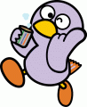
小学校１年生 さんすう 単元名 １０ おおきさくらべ（１） NO １
（ ）ねん（ ）くみ（ ）ばん

なまえ（ ）
１ ながい ほうの （ ）に まるを つけましょう。(20点×5問)

点
（１）
（ ）


（ ）

（２）
（ ）
（ ）

（３）
（ ）
（ ）

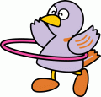

（４）
（ ）
（ ）

（５）
えほん

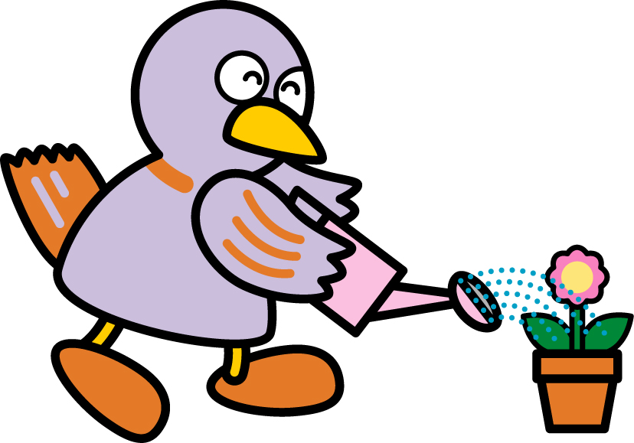
たて （ ）
よこ （ ）
小学校１年生 さんすう 単元名 １０ どちらが ながい NO ２
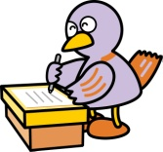
（ ）ねん（ ）くみ（ ）ばん

なまえ（ ）
１ たてと よこの ながさを くらべました。(20点×3問)

点
（１）はがきの たてと よこを くらべるとき どうすれば いいです
か。はがき １まいだけを つかいます。
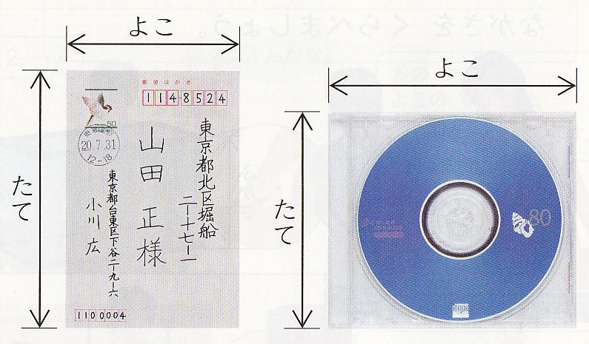

（２）けえすの たてと よこを くらべるとき どうすれば いいですか。けえす １こと てえぷを つかいましょう。

（３）つくえの たてと よこを くらべるとき どうすれば いいですか。つくえ １こと えんぴつ １ぽんを つかいましょう。
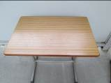
よこ

たて

２ くれよんを つかって ながさを はかっています。はかりかたが ただしく ない
ところを ○で かこみ、 ただしくない りゆうを かきましょう。(10点×4問)
（１）
りゆう

（２）
りゆう

小学校１年生 さんすう 単元名 １０ おおきさくらべ（１） NO ３
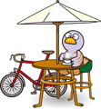
（ ）ねん（ ）くみ（ ）ばん

なまえ（ ）
１ つぎの しゃしんを みて もんだいに こたえましょう。

点
（１）どちらが おおく はいりますか。(10点×2問)
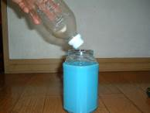
まだまだはいりそうだね。

こたえ
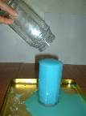
こたえ
あ
あ
あふれてしまったね。



い
い

（２）どちらが おおく はいって いますか。わけも せつめいしましょう。(10点×6問)
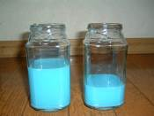
こたえ
わけ

みずの を くらべる

と のほうが たかいから。
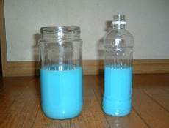
こたえ
わけ

みずの が おなじなので

ようきの そこが

ほうがたくさんはいるから。

あ
い

あ
い

あふれてしまったね。
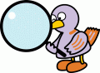
あ
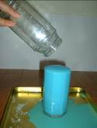

（３）が おおく はいる わけを せつめいしましょう。(20点)
い
小学校１年生 さんすう 単元名 １０ おおきさくらべ（１） NO４
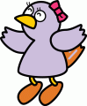
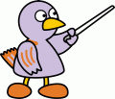
（ ）ねん（ ）くみ（ ）ばん

１ つぎの もんだいに こたえましょう。(10点×5問)

点
（１）どちらが どれだけ おおく はいりますか。わけをせつめいしましょう。
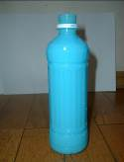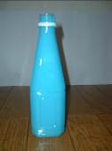
わけ
は こっぷ はいぶん、は こっぷ はいぶん。

しきは となり、 のほうが

ばい おおく はいる。

あ
い



（２）どちらが どれだけ おおく はいりますか。（10点×3問）
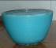 しき
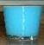
こたえ が はい おおくはいる。

あ

い

（３）どちらが どれだけ おおく はいりますか。(２０点)
あ
い
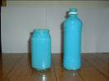

こたえ
しき

こたえ

